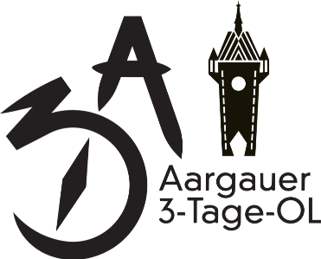
Camping


14. – 16. August 2026 Baden
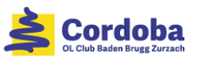

Öffnungszeiten | Freitag, 14. August 2026, 16.00 Uhr bis Sonntag, 16. August 2026, 14.00 Uhr
Standort | Stadion Aue, Baden
Campingplatz | Der Campingplatz ist in drei auseinanderliegende Sektoren (Campingvan, Camper, Zelte) aufgeteilt.
Ablauf bei Ankunft | Die Zufahrt ist nur von Seite Ennetbaden erlaubt. Für Zelter die mit Auto anreisen, wird es betreffend Platzmangel beim Auslad, einen Vorgezogenen Warteraum geben. Die Ausladezeit soll kurzgehalten werden, die andern Camper danken es dir!  Parkplätze nur auf Buchung. Die Parkplätze für die Zeltenden befinden sich vor dem Stadion. Vignette bitte hinter die Windschutzscheibe legen, Kontrolle!
Check-In/ Vignette | Das Check-in erfolgt an der Info im WKZ bis Freitagabend 20.00 Uhr. Nach der Zahlung erhältst du die Vignette, die gut sichtbar am Zelt oder am Fahrzeug angebracht werden muss.
Kosten | Campingvan bis 6.5m: CHF 60.-  grosses Zelt 5x6m: CHF 50.-  kleines Zelt 3x3m: CHF 35.-  Parkplatz für Zeltplatz: CHF 30.-  Bezahlung mit Bargeld oder Twint.
Wasser & Strom | Bei der Zeltwiese. Mehrfach- Steckleisten zum Aufladen von Mobiltelefonen. Bitte keine Kabel über den Platz verlegen. Kein Strom für Camper und Van!
Sanitäre Anlagen | 24h, in der Nähe vom Campingvan-, Zeltplatz. Camper sind 300m davon entfernt
Nachtruhe | Ab 22.00-7.00 Uhr. WKZ bleibt über Nacht geschlossen. |  |   www.3days.ch
Einkaufsmöglichkeit | In der nahe gelegenen Stadt Baden
Festwirtschaft | Reichhaltiges Angebot vorhanden
Frühstück im WKZ | Samstag: 8 - 10 Uhr / Voranmeldung bis Freitag 19 Uhr  Sonntag: 7-9 Uhr / Voranmeldung bis Samstag 18 Uhr

Abfall | Bitte Abfall trennen, es stehen entsprechende Gefässe bereit. Glas, Metall, usw. bitte mitnehmen und an den öffentlichen Sammelstellen entsorgen. Fäkalientanks / Grauwassertanks können nicht entleert werden! Bitte den Campingplatz aufgeräumt hinterlassen.
Notfälle | Es befindet sich in jedem Sektor ein Feuerlöscher (Feuerwehr Baden 118)  Notfallnummer: +41 79 284 34 08 (Armin Steiner)
Haftung | Die Benutzung des Campingplatzes erfolgt auf eigenes Risiko. Der Veranstalter lehnt soweit gesetzlich zulässig jegliche Haftung bei Unfällen, Schäden an Eigentum oder Diebstahl ab.
    Graben / Feuer | Graben und Feuer machen ist verboten!
Schwimmen | Das Baden in der Limmat ist verboten! Abkühlmöglichkeiten im Freibadi oder im Kappisee. Spa-und Wellness im Fortyseven.
Übersichtskarte Stadion Aue Baden

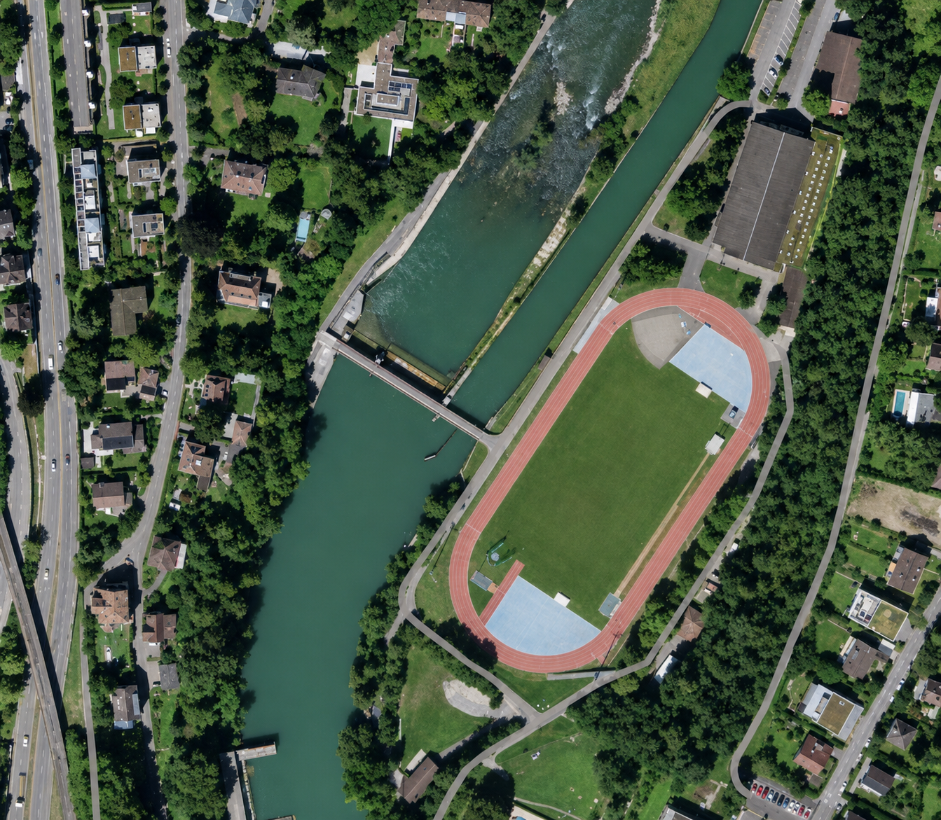
WC 24h
Wasser/ Strom
Zeltwiese
Zufahrt Zelt & Van Platz
Camper/ PP Zelt

WC 24h
Vans

DU/WC 12h
WKZ

